Caso de Teste ST-2034 Versão 1 EXP_LIB_VOL_PA_RF22_04

1-Status 8
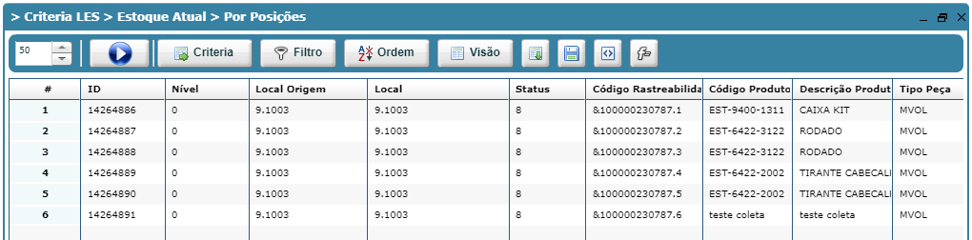

2-Tela de liberação abriu normalmente

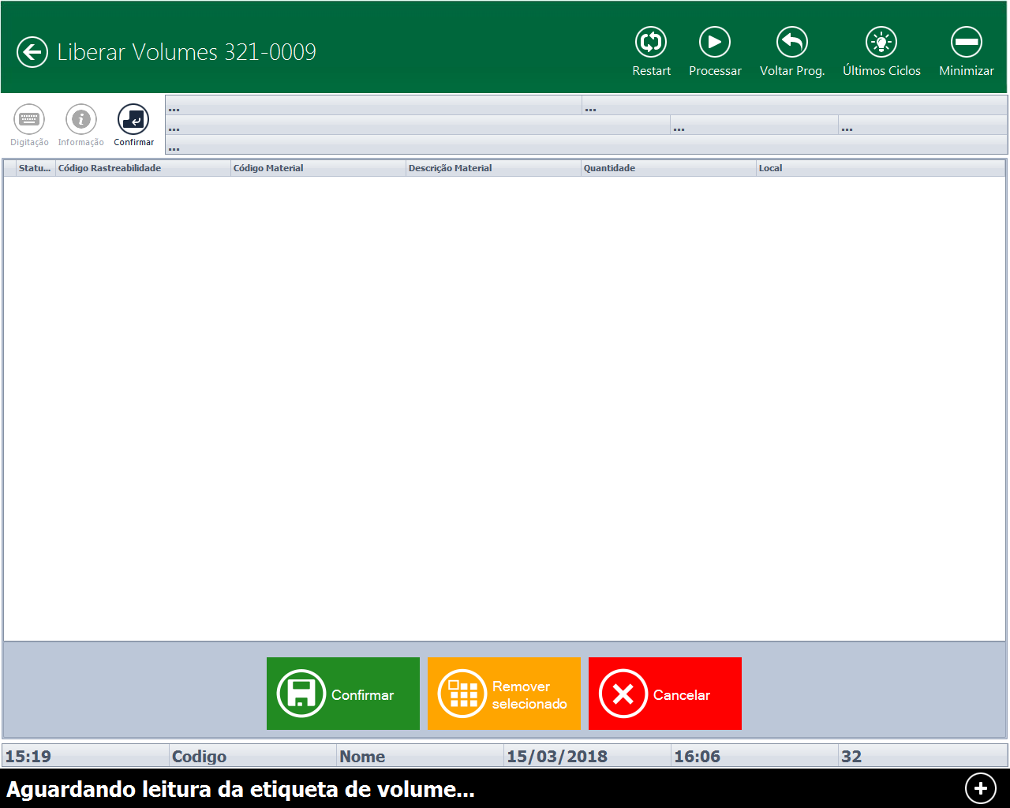

3-Leu as etiquetas normalmente
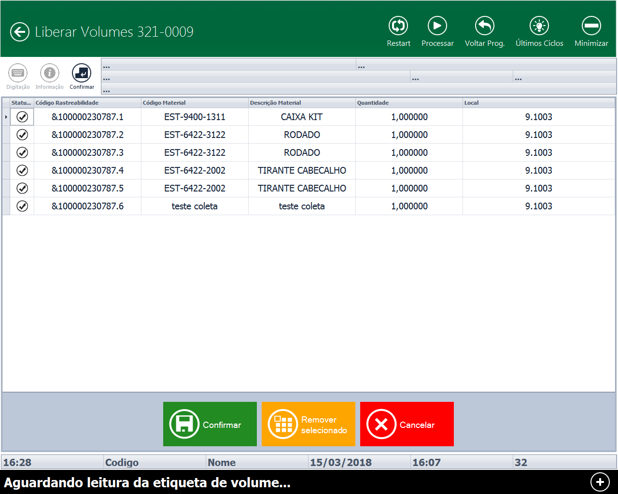

4- Remover selecionado
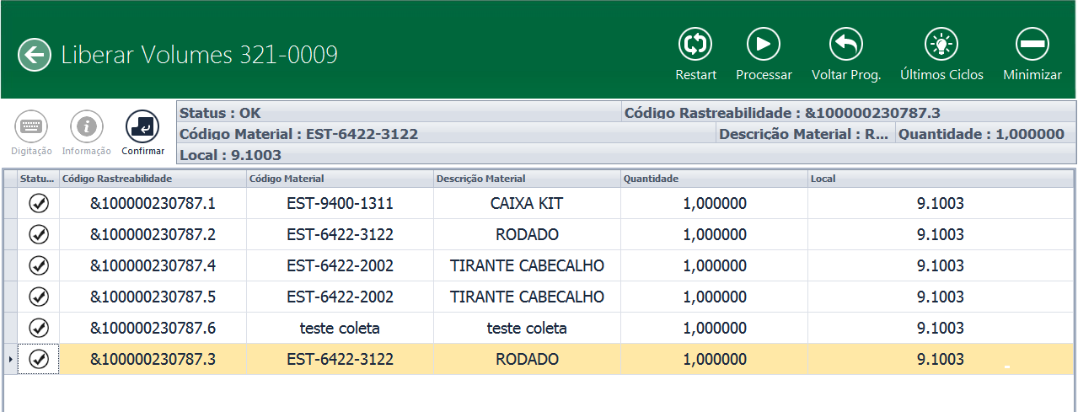

Removido
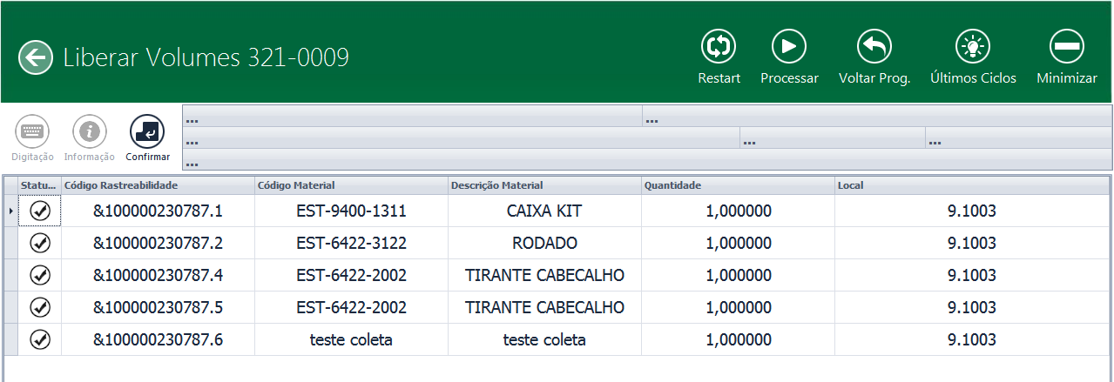
5 - Erro
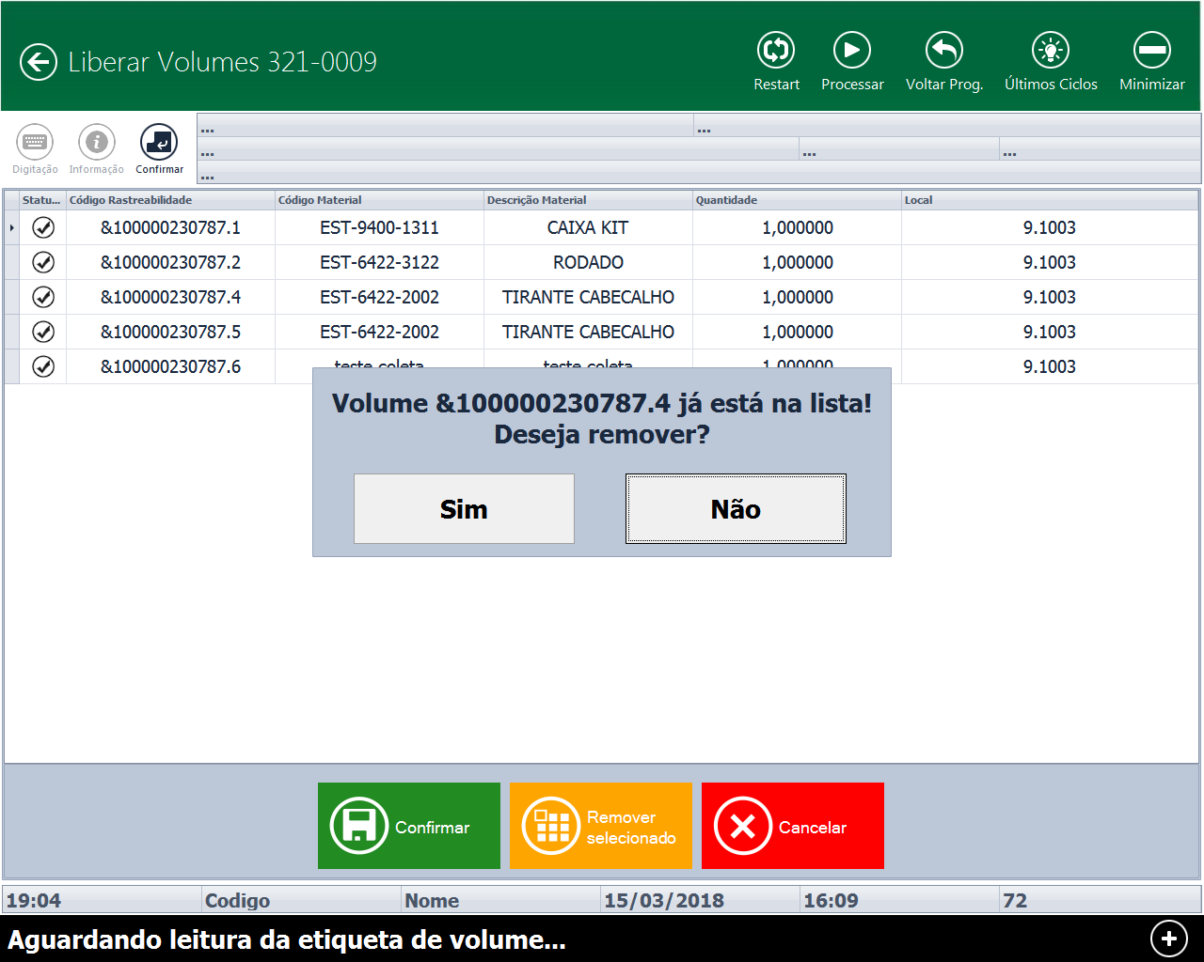

6 - Removida
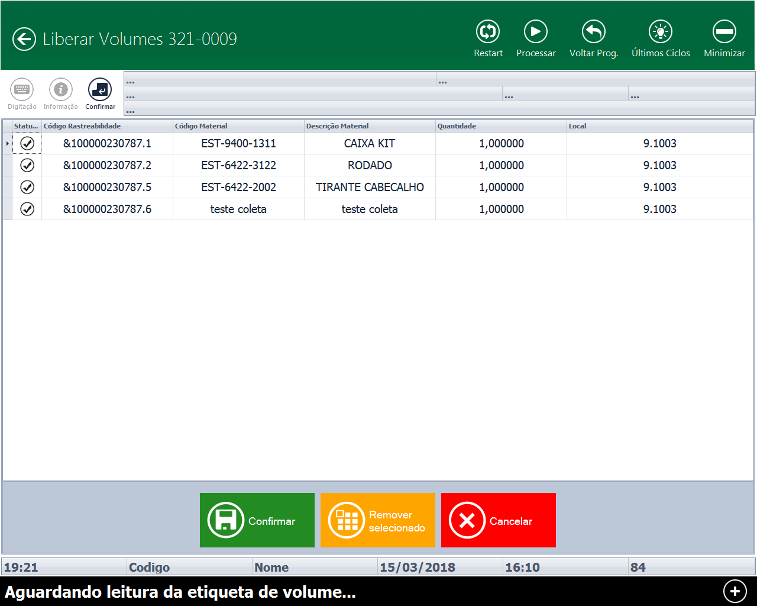
7 – Erro
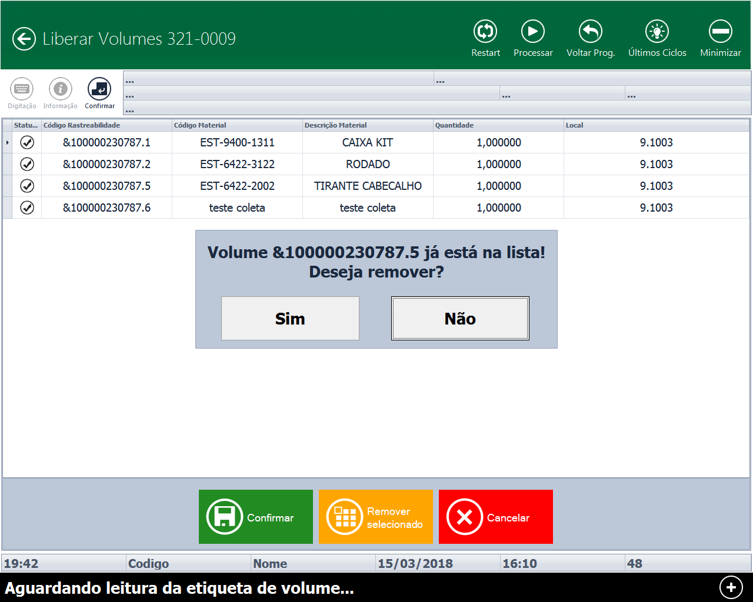

8 – Não removeu
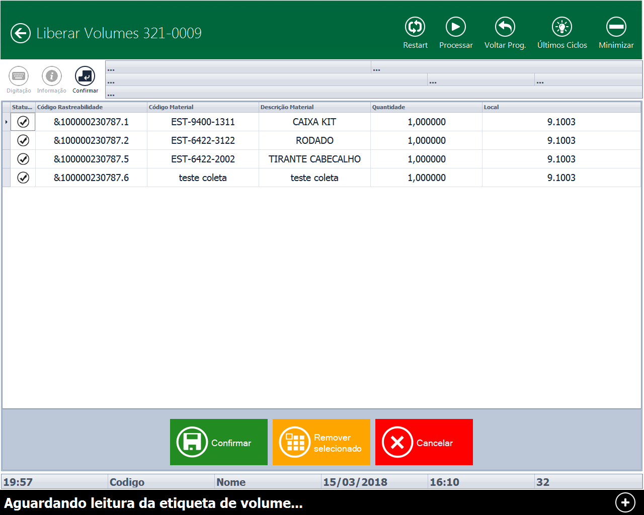

9- Tela para adicionar usuário
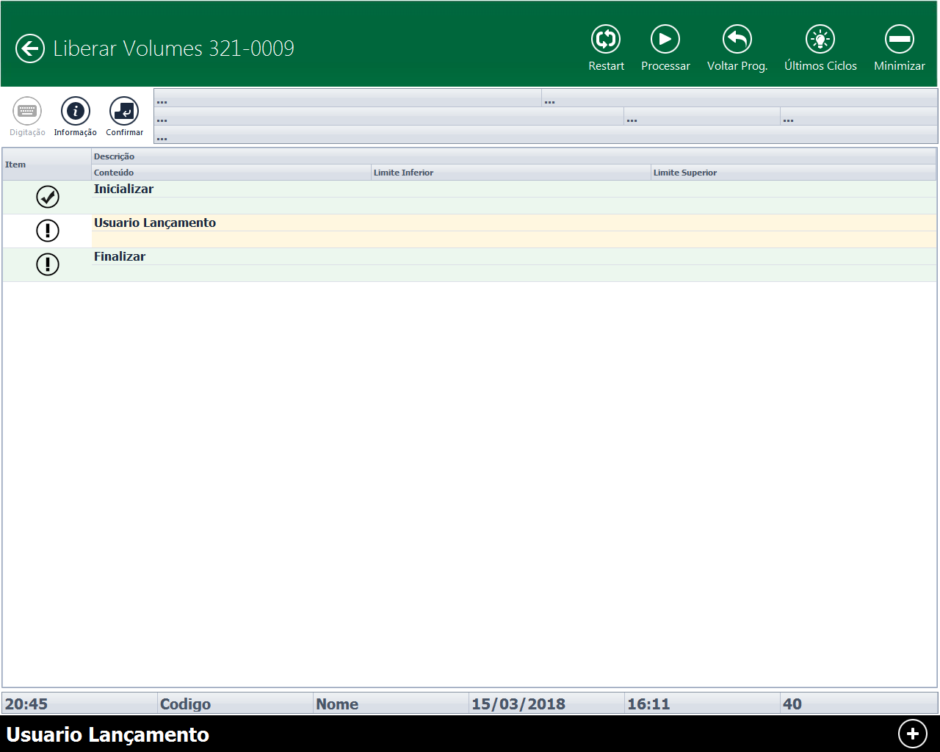

10- Geração Ok
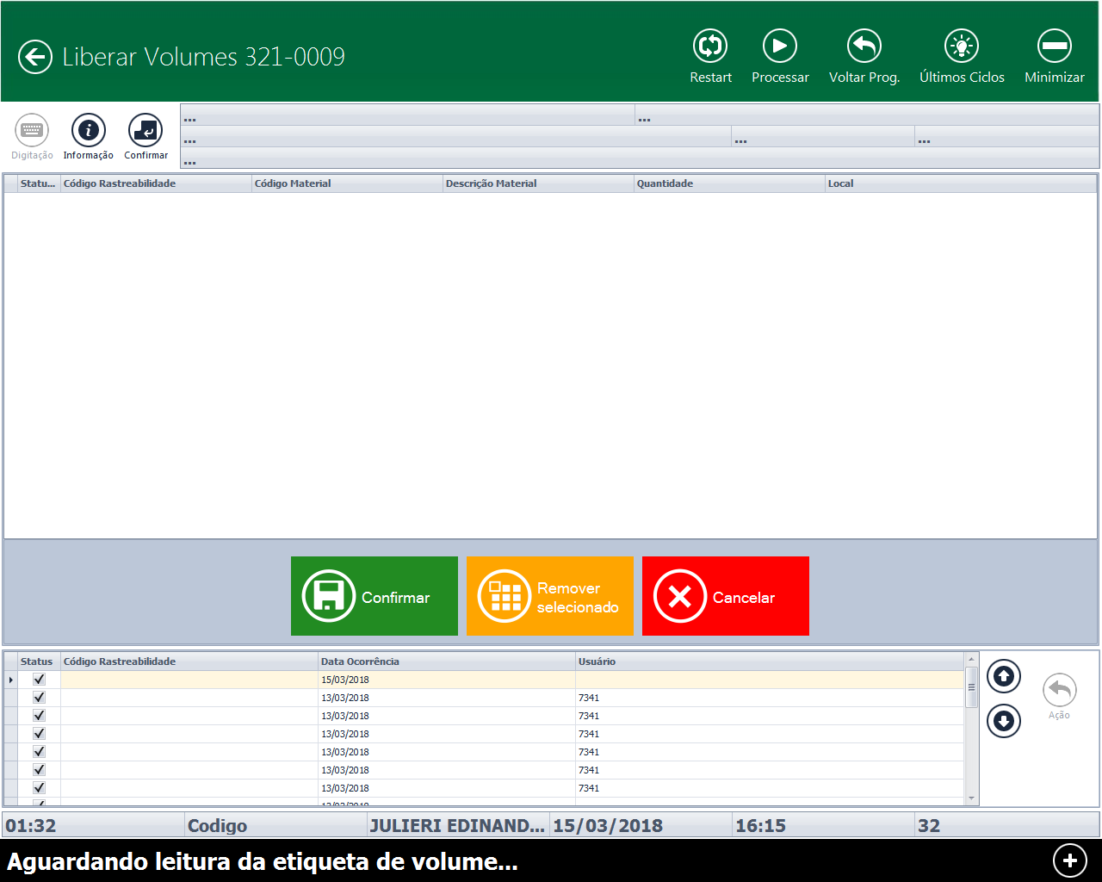
10- Status e local Ok
